Что такое нанотехнологии?
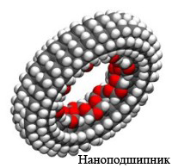
Нанотехнологии — это технологии работы с веществом на уровне отдельных атомов. Традиционные методы производства работают с порциями вещества, состоящими из миллиардов и более атомов. Это значит, что даже самые точные приборы, произведённые человеком до сих пор, на атомарном уровне выглядят как беспорядочная мешанина. Переход от манипуляции с веществом к манипуляции отдельными атомами — это качественный скачок, обеспечивающий беспрецедентную точность и эффективность.
В 1959 году нобелевский лауреат Ричард Фейнман в своём выступлении предсказал, что в будущем, научившись манипулировать отдельными атомами, человечество сможет синтезировать все, что угодно. В 1981 году появился первый инструмент для манипуляции атомами — туннельный микроскоп, изобретённый учеными из IBM. Оказалось, что с помощью этого микроскопа можно не только «видеть» отдельные атомы, но и поднимать и перемещать их. Этим была продемонстрирована принципиальная возможность манипулировать атомами, а стало быть, непосредственно собирать из них, словно из кирпичиков, все, что угодно: любой предмет, любое вещество.
Нанотехнологии обычно делят на три направления:
• изготовление электронных схем, элементы которых состоят из нескольких атомов
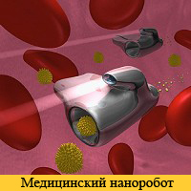
• создание наномашин, то есть механизмов и роботов размером с молекулу
• непосредственная манипуляция атомами и молекулами и сборка из них чего угодно
В 1992 году, выступая перед комиссией Конгресса США, доктор Эрик Дрекслер нарисовал картину обозримого будущего, когда нанотехнологии преобразят наш мир. Будут ликвидированы голод, болезни, загрязнение окружающей среды и другие насущные проблемы, стоящие перед человечеством. Практически все, что необходимо для жизни и деятельности человека, может быть изготовлено молекулярными роботами непосредственно из атомов и молекул окружающей среды. Продукты питания — из почвы и воздуха, точно так же, как их производят растения; кремниевые микросхемы — из песка. Очевидно, что подобное производство будет куда более рентабельным и экологичным, чем нынешние промышленность и сельское хозяйство.

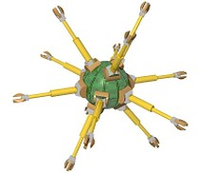
Человечество получит исключительно комфортную среду обитания, в которой не будет места ни голоду, ни болезням, ни изнурительному физическому труду. А в перспективе нас ждёт возникновение «разумной среды обитания» (т. е. природы, ставшей непосредственной производительной силой). Нанокомпьютеры и наномашины заполнят собой все окружающее пространство: они будут находиться между молекулами воздуха, присутствовать в каждом предмете, в каждой клетке человеческого организма. Весь окружающий мир превратится в один гигантский компьютер или, что, пожалуй, будет вернее, человечество сольется с окружающим миром в единый разумный организм.

